ПИШПЕК
Дом Степаненко
42.87927, 74.57968
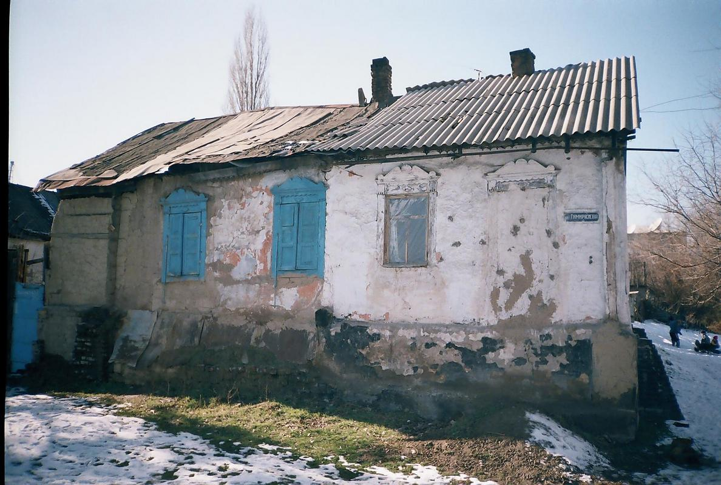
Дом Степаненко · Никиты Часова
РУССКИЙ Дом Степаненко
на углу Петровской и Татарской. Начало ХX века. Фото Никиты Часова.
Источник: https://bimap.su/description/pishpek/48_Dom_ugol_Petrovskoi.txt · BIMAP
Фотографии и материалы принадлежат их авторам; лицензия не указана

ФРУНЗЕ
Сведения для этой эпохи пока не найдены
42.87927, 74.57968

Фотография пока не добавлена
РУССКИЙ
Сведения для этой эпохи пока не найдены.

БИШКЕК
Сведения для этой эпохи пока не найдены
42.87927, 74.57968

Фотография пока не добавлена
РУССКИЙ
Сведения для этой эпохи пока не найдены.

